**Тема: ЧЕЛОВЕК**

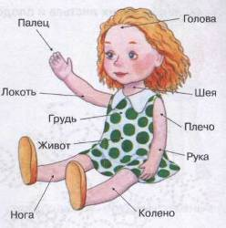

1. Рассмотреть вместе с ребенком картинку. Показать и назвать части лица и тела сначала на себе, а затем на кукле.
2. Скажи, сколько у тебя ушей, глаз, языков, носов, щек, ног, рук, животов. Покажи левую руку, правую руку (левый глаз, правое ухо, правую ногу и т.п.).

**3.** Рассмотри героев сказки. Как их зовут?

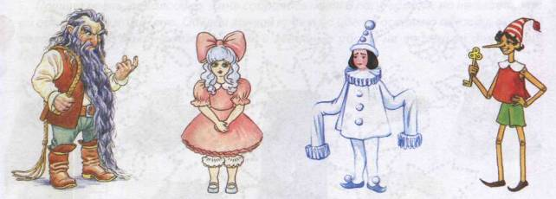

**4.** **Упражнение «Скажи наоборот»:**

* У Пьеро лицо грустное, а у Буратино...
* У Мальвины волосы светлые, а у Карабаса Барабаса...
* У Карабаса Барабаса волосы длинные, а у Пьеро...
* У Мальвины волосы кудрявые, а у Пьеро...
* У Буратино глаза добрые, а у Карабаса Барабаса...
* У Буратино нос длинный, а у Мальвины...

**5.** **Упражнение «Скажи одним словом»:** Закончи предложения.

* У Мальвины голубые глаза, поэтому ее называют *голубоглазая.*
* У Пьеро зеленые глаза, поэтому его называют ....
* У Карабаса Барабаса черные глаза, поэтому его называют ... .

**6. Упражнение «Подбирай, называй, запоминай»:** Назови как можно больше слов- действий:

*Глаза нужны для того, чтобы видеть, смотреть, рассматривать, читать...*Нос нужен для того, чтобы ....

Уши нужны для того, чтобы ....

Язык нужен для того, чтобы ....

*За волосами ухаживают так: их моют, расчесывают, вытирают, сушат...*За зубами ухаживают так:....

За лицом ухаживают так:....

**7.** **Упражнение «Один — много»:**

Подбери слова по образцу. *Глаз* — *глаза, ухо* — *уши*

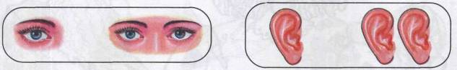

Нос — ... Рука — ... Нога — ...

Палец — ... Рот — ... Лоб — ...

1. **Упражнение «Назови ласково»:** Мама учила маленькую Таню называть слова ласко­во. Помоги Тане. Назови ласково части тела куклы на странице 34. *(Нос* — *носик.* И т. д.)
2. **Упражнение «Что для чего?»:** Ответь на вопросы: Чем мы видим? Чем мы слушаем?  
   Чем мы нюхаем? Чем мы едим? *(Картину мы видим глазами.* И т. д.) Соедини линиями  
   предметы и соответствующие органы чувств.

